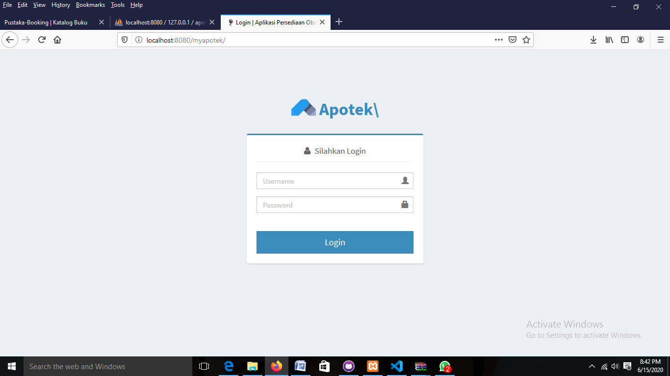

Halaman login fungsinya untuk membuka beranda isi dari apotek tersebut

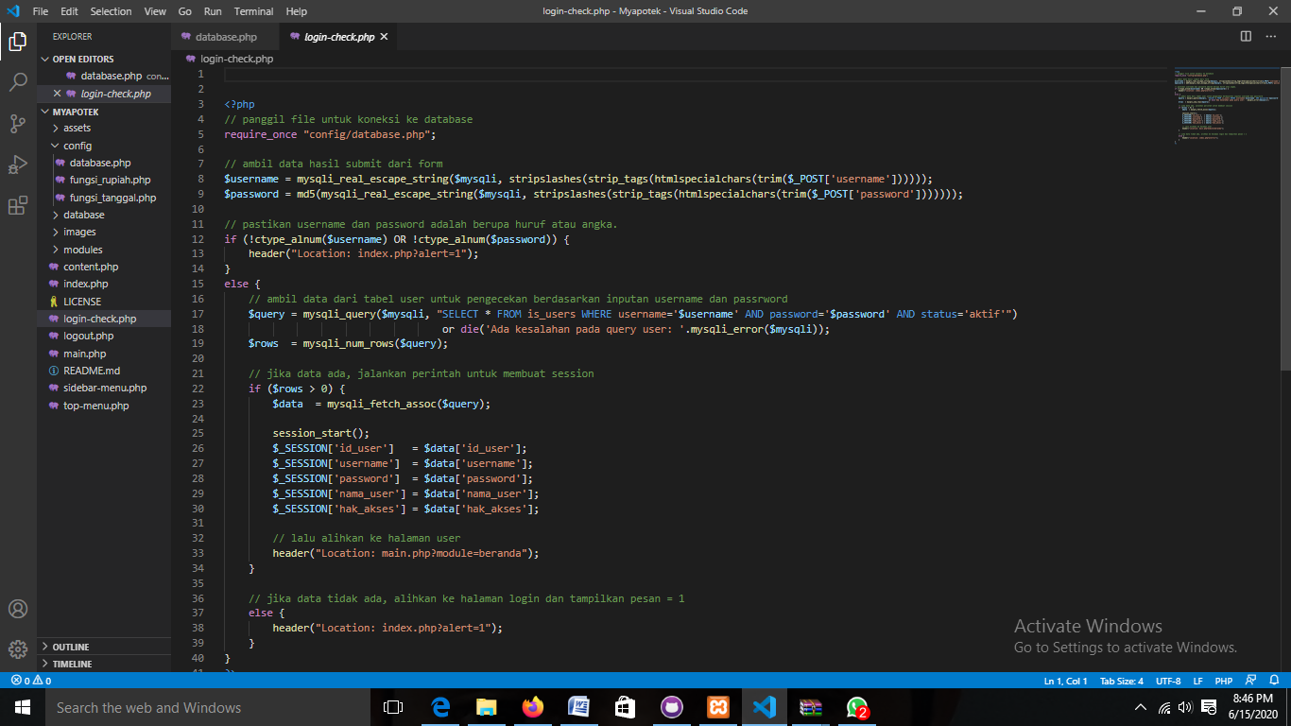

Ini adalah codingan dari halaman login